LUUA METSANDUSKOOL
Haljasalade hooldus

TÖÖVAHENDID MAASTIKUEHITUSES
Referaat
14MEHO1

Koostaja Pirko Palu

Luua 2015
Sisukord
Sissejuhatus 3
1. Aiakäru 3
2. Oksakäärid 4
3. Ketassaag 4
Kokkuvõte 5
Kasutatud kirjandus 5

Sissejuhatus
Käesolev referaat on koostatud kodutööna arvutiõppe õppeaines. Töö eesmärk on tutvustada kolme töövahendit, mida maastikuehitaja kasutab.
Maastikuehitaja põhilised töövahendid on mõõteriistad, lõikevahendid (noad, aia-, oksa- ja hekikäärid, saed), aiandustarvikud (kärud, kastekannud, labidad, rehad, kühvlid), puidutööriistad (vasarad, saed, kirved, höövlid) ning muud masinad ja seadmed, nagu niidukid, trimmerid, mootorsaed, hekilõikurid, freesid, pinnasetihendajad. (Aednikud...03.03.2015)
Käesolevas referaadis tutvustan kolme töövhendit: aiakäru, oksakääre ja ketassaagi.

1. Aiakäru
Aiakäru on urniversaalne tööriist väiksemates kogustes mulla, taimede ja teiste materjalide transportimiseks. Joonisel 1 on kujutatud üherattalist aiakäru.
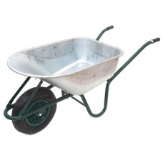
Joonis 1. Aiakäru (Aiakäru...03.03.2015)
Ergonoomika seisukohalt on oluline jälgida käruga teisaldatavate koguste kaalu. Liialt suurte raskuste liigutamine võib tekitada vigastusi.
Aiakäru töökorras hoidmiseks tuleb seda sügisel peale kasutamise lõpetamist puhastada ja õlitada ning viia varjule.

2. Oksakäärid
Oksakäärid on tööriist, mida kasutatakse lõikamisel kõige enam. Kujunduslõikuseks ja harvendamiseks on vaja häid, liikuva vastutoega ehk teisisõnu kaheteralisi oksakääre. Need peavad püsima hästi käes ja olema turvaliselt lukustatavad. Häid oksakääre saab puhastamiseks lahti võtta. Kääre on vaja teritada ja õlitada. (Rönnblom 2008: 37) Joonisel nr 2 on näide oksakääridest.
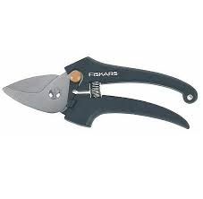
Joonis 2. Oksakäärid. (Oksakäärid...03.03.2015)

3. Ketassaag
Ketassaagi kasutatakse kivide lõikamisel. Selle tööriistaga saab teha sirge servaga ja pikki ettelõikeid. Joonisel nr 3 on kujutatud ketassaag.
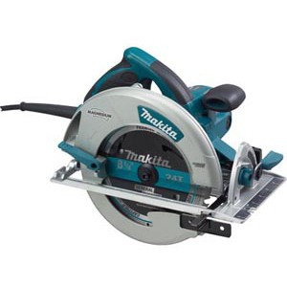
Joonis 3. Ketassaag (Ketassaag...03.03.2015)
Ketassaag tekitab valju müra ja tolmu, mistõttu tuleb seda kasutada koos kõrvaklappide ja kaitseprillidega. Tegemist on elektritööriistaga, selle kasutamisel tuleb alati voolujuhe ühendada rikkevoolukaitsega toitepesasse. ( Koduõue ...2012: 82)

Kokkuvõte
Referaadi koostamisel tutvusin mitmete tööriistadega. Üldlevinumaid tööriistu müüvad kõik ehitus- ja aianduskauplused. Tööriistade kasutamisel tuleb jälgida ohutusnõudeid. Töövahendite töökorras hoidmiseks tuleb neid kasutada eesmärgipäraselt ja hooldada vastavalt nõuetele.

Kasutatud kirjandus
Aednikud, floristid ja maastikuehitajad. URL: http://ametid.rajaleidja.ee/Aednikud-floristid-ja-maastikuehitajad (03.03.2015)
Aiakäru 120L Zn. URL: http://www.aedjakodu.ee/index.php?route=product/product&product_id=156 (03.03.2015)
Ketassaag. URL: http://www.kodumaailm.ee/e-shop/ketassaed/38-makita-5008mg-ketassaag-1800w.html (03.03.2015)
Koduõue puhkealad ja jalgteed, tõlkija Erki Tinnuri,Tallinn: Varrak 2012
Oksakäärid. URL: http://www.hortes.ee/est/aiatarvikud-aiatooriistad/aiatooriistad/vaheliti-liikuvad-oksakaarid (03.03.2015)
Rönnblom, E. Aia aastaajad, Sinisukk, 2008

